プロジェクト主催の模擬面接会が終了しました
雇用促進
・
就労定着 project
プロジェクト通信Ｎｏ.６
令和5年10月20日 発行

企業就労に向けて【伝える】【質問する】を練習したい求職者と支援員を対象に向けて模擬面接会を実施しました。
実際にこれから面接に挑む予定のある方や、まだ就職への自信はついていないものの採用担当者と話す練習をしたい方などからの参加応募があり、4事業所から12名が参加されました。

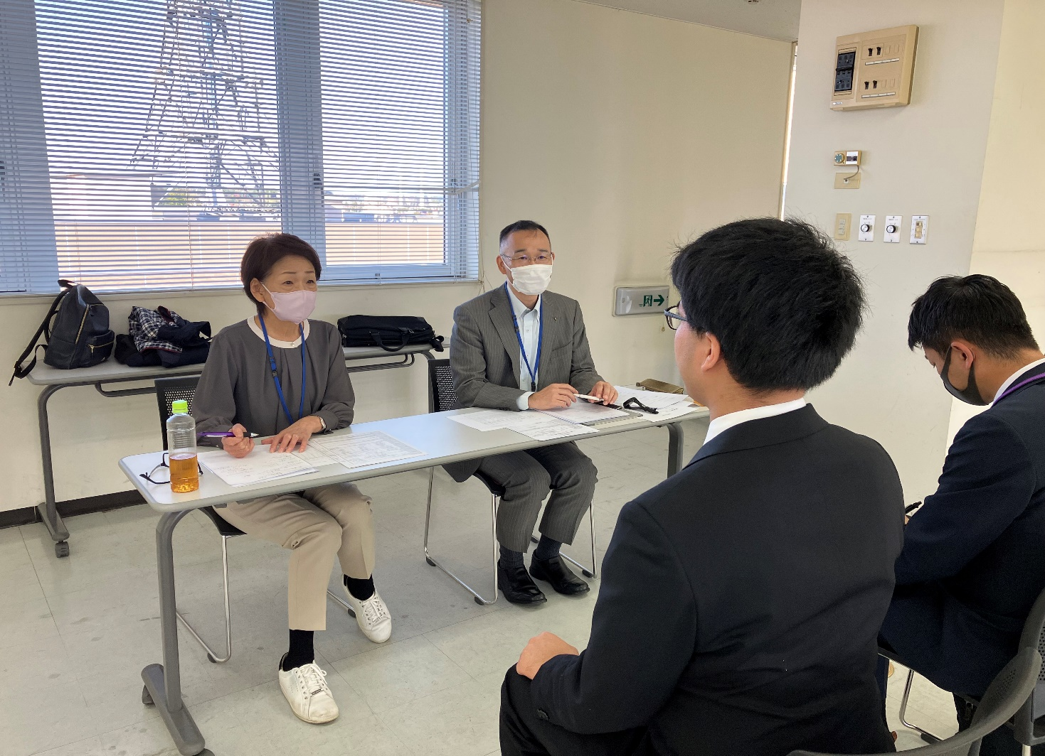
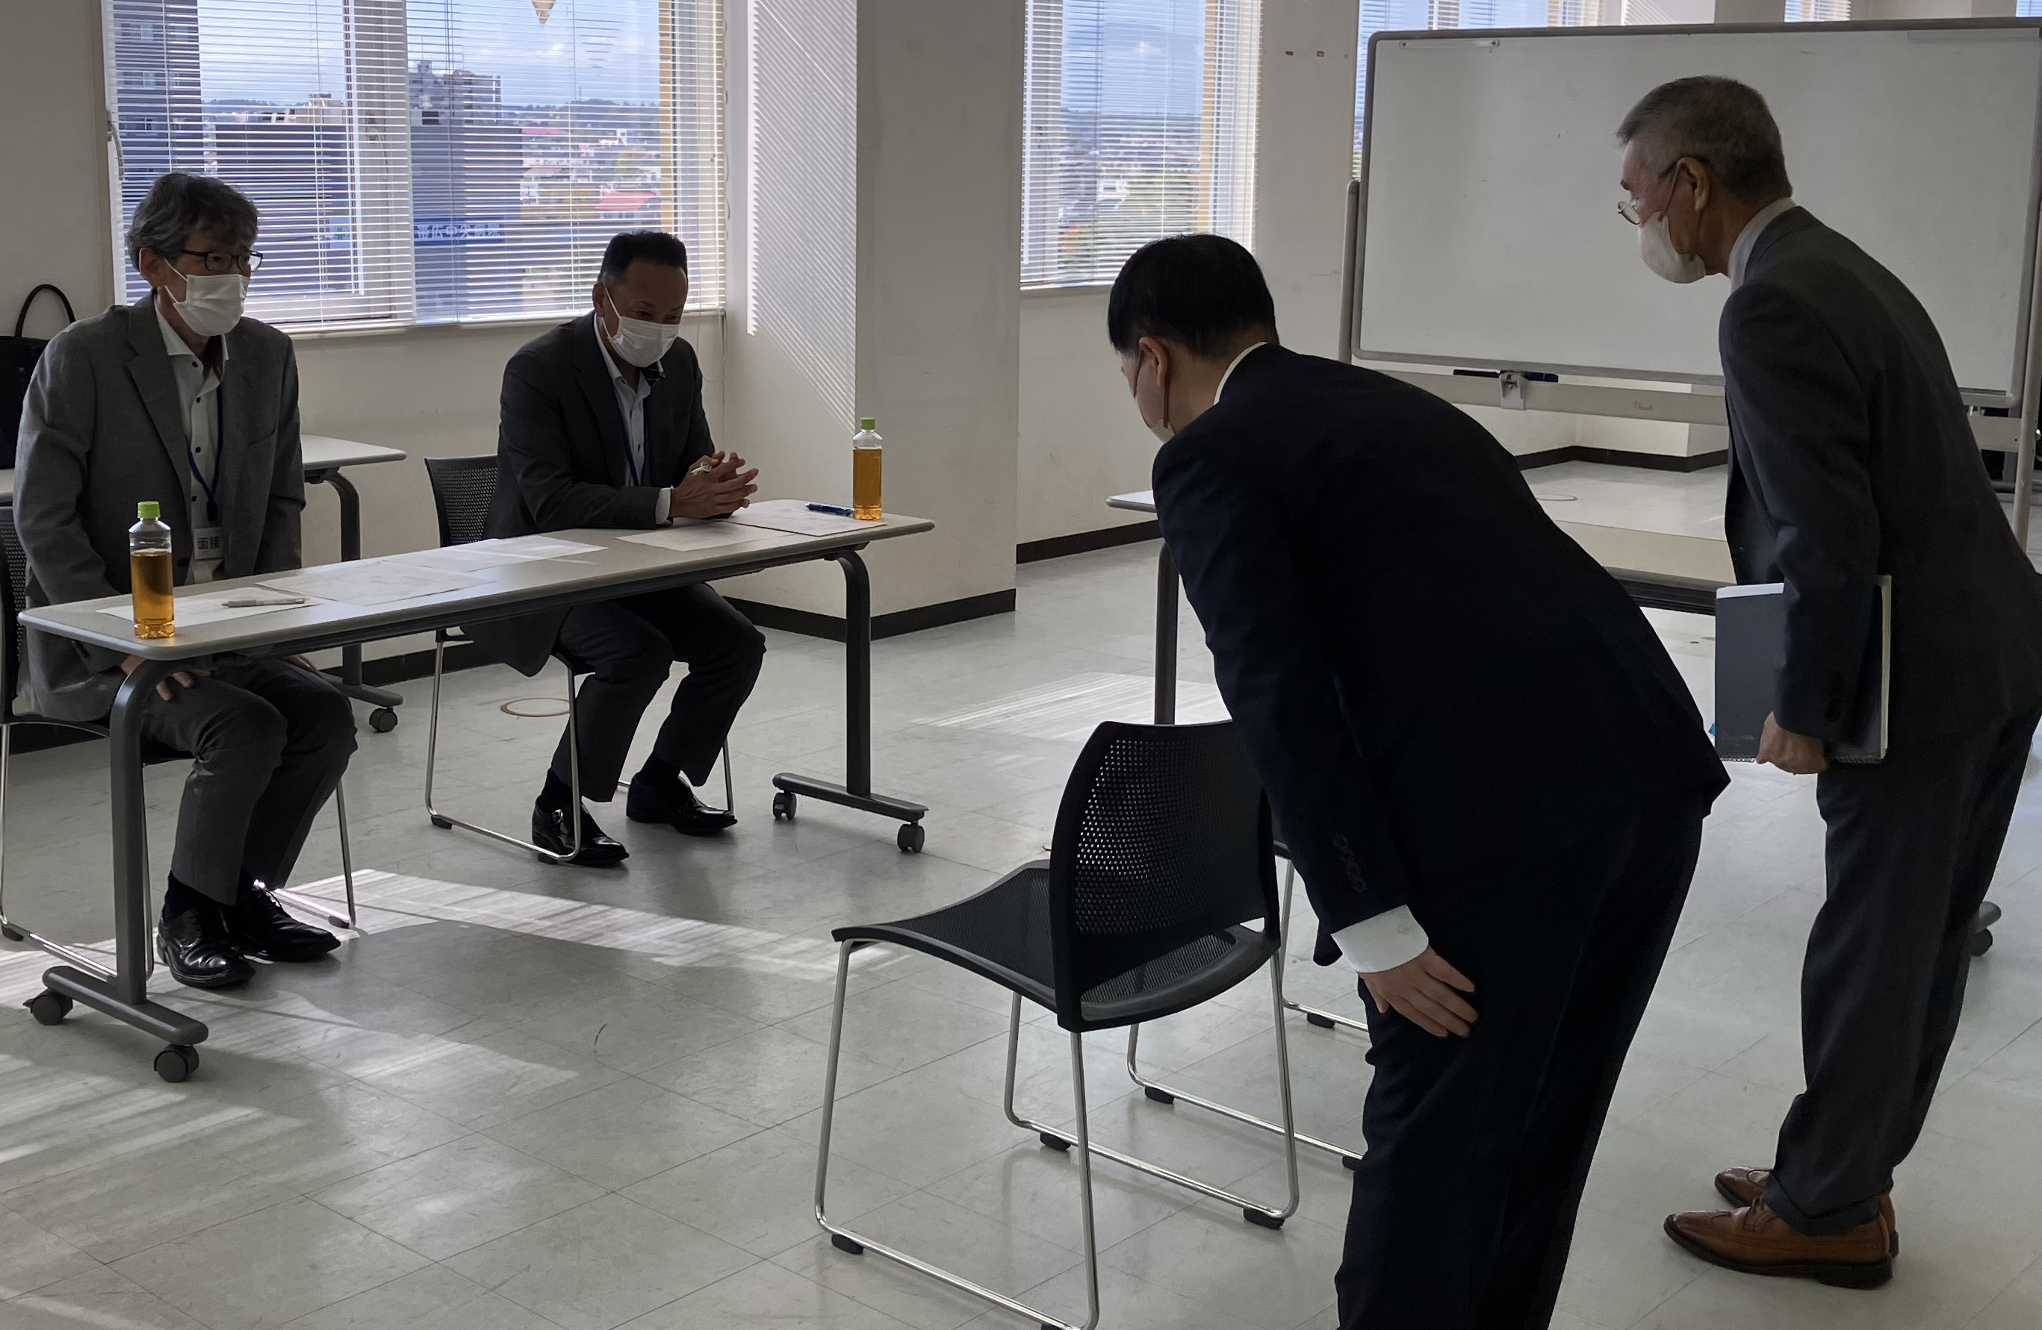
3者それぞれにとって
「伝える」練習・「質問する」
練習の機会となりました

職場定着に向けて支援員さんはどのようなサポートをしているのですか？

よろしく お願いします！

面接会は、企業の担当者が普段の面接で聞き取りをしている内容を軸に、
求職者と支援員の双方に質問が投げかけられました。
約40分程の質疑応答では、求職者は自分の強み・いま頑張っていること・苦手なことなどを、緊張しながらも懸命に伝えている姿が印象的でした。
支援員の方からは、これまでの事業所の訓練の特徴を交えて支援経過をもとにご本人の強みや課題などが伝えられ、支援員を行う側として就職の際に企業との調整でどんなことが不安なのかなどを、伝える機会となりました。
質疑応答の直後、それぞれのブースでは面接のやり取りを通して面接官が感じた印象をフィードバックする時間が設けられました。良かった点・意識するともっと良くなる点を踏まえ、採用を検討する場合、求職者・支援者からどんなことを知りたいのか企業視点の考えが伝えられていました。

求職者控室では・・・
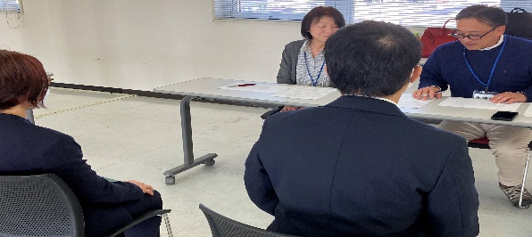
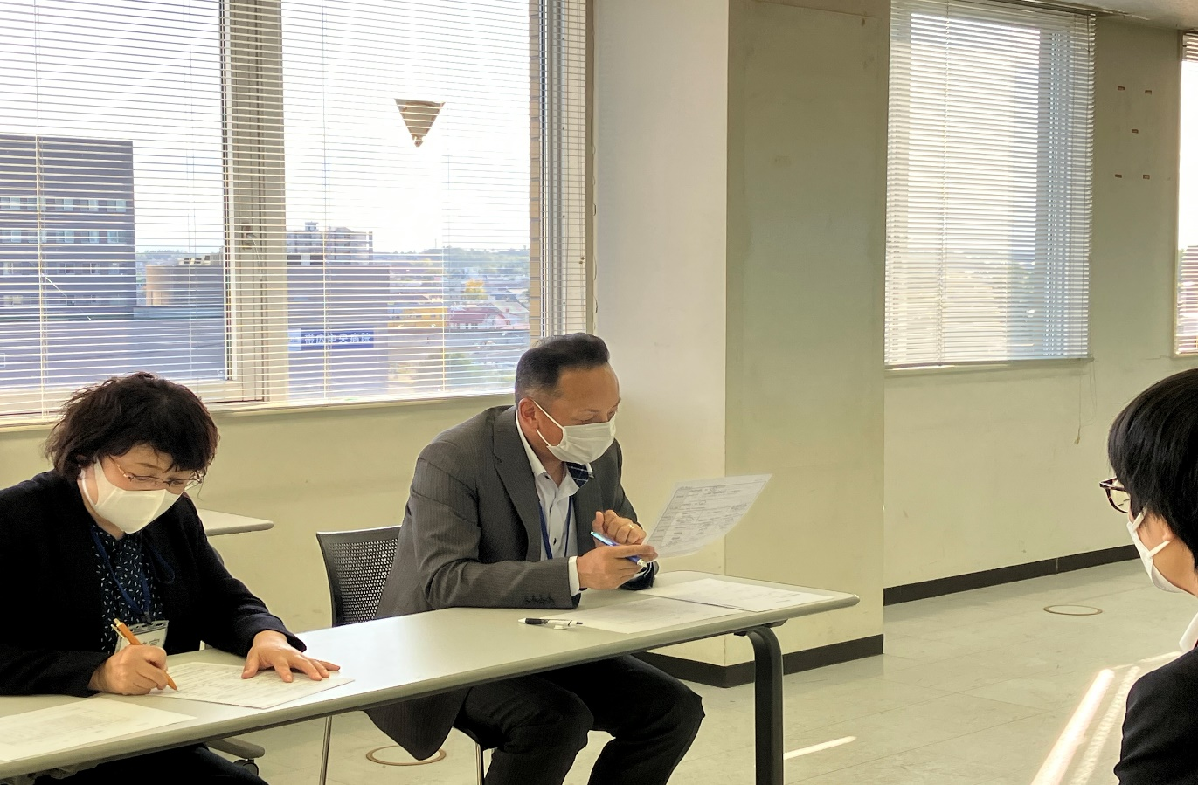

「緊張する」「練習した質問を聞かれるかな」「上手く返答できるかな・・」など、支援員と会話する様子がありました。
また、服装や髪型の乱れを心配し支援員にチェックしてもらい面接に備えている場面も見られました。
『控室』『面接会場』などの場面設定を通して、普段事業所で練習している成果を確認する機会になったのではないでしょうか。

自分がどんなことが苦手かを知るのは
良い事ですよ

模擬面接会を通して・・・

就職面接で、採用されるために自分の良いところや強みをアピールすることはどなたも当たり前にしていることです。
ですが一方で、「障がい者雇用」が前提の面接では、企業は、長く働いてもらうためにこそ、強みだけではなく本人の苦手なことや課題などネガティブと感じる部分を知りたいと考えているようです。
ここには、求職者の考えと差があるかもしれません。
この面接会の経験を通して、伝えることをどう捉えていくか考えるきっかけに繋がればと思います。

この面接会が、就職に向けて
第一歩を踏み出す力になってくれていたら嬉しいです。

